BESEDE NAGAJIVKE

V spodnjih povedih manjka ena beseda. Tvoja naloga je, da poskušaš čim hitreje vstaviti manjkajoče besede. Imaš pa omejen čas, to pomeni, da nalogo lahko rešuješ največ 5 minut.
Pripravi štoparico in vaja se lahko začne!
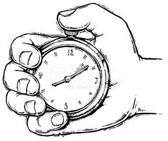

Vida je Marku posodila svinčnik in zdaj čaka, kdaj ga bo ______________.
Če v gozdu dobim ______________, si ga moram takoj odstraniti.
Nikoli nisem zamudila pouka, _____________ sem bila točna.
Petra je moja ________________, vse si zaupava.
Mojca in Lenka se kregata, saj je _______________ Lenki raztrgala obleko.
Pred ________________ se moraš namazati s kremo, saj te sonce lahko opeče.
Odgrnil je zavese, se nagnil skozi _____________ in pogledal na cesto.
Veter se je uprl v ______________ in jadrnica je odplula na odprto morje.
Kadar sem bolan, ostanem doma. Doma sem, dokler nimam več _____________.
Bor slabo vidi na tablo. Šel je na pregled in ____________ mu je predpisal očala.
Ko smo bili na morju, so me vsako jutro zbudili _______________.
Vitezi so imeli oblečen oklep, v rokah pa so imeli ščit in _______________.
V četrtek gre naš razred na izlet v Terme Ptuj, zato ta dan ne smem doma pozabiti malice, kopalk in kopalne ______________.

